

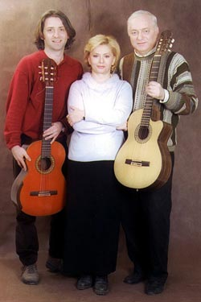

В концерте прозвучат семейное трио и дуэт
(гитара, баритон-гитара, пение)

JCC Klein Branch, 10100 Jamison Ave
воскресенье, 24 Oктября, 6⁰⁰ вечера

Новая программа Татьяны и Сергея Никитиных "Давай, душа, давай…" названа по первой строке стихотворения Юнны Мориц, ставшего когда-то известной песней. Это не случайно. Ведь новое в их творчестве, неожиданные музыкальные решения, свежие мелодии, интонация – это следствие непрерывного, внимательного общения с давно любимыми поэтами и их стихами. Удивительно, что еще одно стихотворение Юнны Мориц "Зимний праздник" только недавно стало песней, ведь Сергей Никитин знал его много лет, но только теперь он "услышал" его мелодию. Таких примеров много: постепенно за последние годы вырос цикл песен на стихи Арсения Тарковского, появились новые песни на стихи Юрия Левитанского, Геннадия Шпаликова, Дмитрия Сухарева, Ю.Мориц, Бориса Рыжего. Закончены два новых диска, самых удачных, по мнению дуэта, за последнее десятилетие: «Черно-белое кино» на стихи Шпаликова, Володина и Рязанова; и "Зимний праздник" на стихи разных поэтов. Работы у Никитиных много: кроме концертов в России и за рубежом, продолжаются «никитинские встречи» с детьми; развивается «классический» проект — совместная работа с молодыми московскими музыкантами. Но главное в их жизни остается неизменно — служение поэзии.

«Мы поем стихи, и это большое счастье. Когда поэзия настоящая, она не меняет своего качества в зависимости от времени года за окном. Меняемся мы, и может, потому с годами понимаем глубже и острее любимые старые и совсем новые стихи. Где бы вы ни жили, радость, любовь, разлука, потери, чувство родного — везде одинаковы. Вот это мы и стараемся воссоздать во время выступлений средствами музыки и поэзии: "...о жизни, о жизни и только о ней..." Надеемся, что выбор этот точен. Век сменился, мы поем много нового, но стараемся не изменять себе, дорожить верным тоном и не фальшивить». Татьяна и Сергей Никитины

Недавнее интервью из журнала «Вестник»:
http://www.vestnik.com/issues/2004/0121/koi/frumkin.htm

Информация: Юрий Книжник, (267) 474-7204, yknizhnik@yahoo.com
Билеты: "КНИЖНИК", (215) 969-7082 - и другие распространители

